**Какой прок от компьютера?**

Общее обучение с помощью компьютера происходит быстрее. Техника даёт возможность получить многообразную информацию.

Ускоряет развитие зрительной и зрительно-моторной функции. Этому способствует движение курсора, нажатие клавиши.

Формируется правильное представление о всевозможных понятиях, географических объектах и т. д., с чем не сталкивается в жизни.

Происходит развитие логического мышления, умение концентрироваться, а также улучшение памяти.

Появляется техническая грамотность.

Но это всё происходит, если ребёнок вовремя оказывается за компьютером. При этом он должен не только играть, но и целенаправленно заниматься.

Как утверждают современные психологи и педагоги **наиболее подходящий возраст - 6-7 лет (15-20 мин в день).** Развитие дошкольников происходит с помощью реальных игр. Поэтому не имеет смысла приучать к компьютеру раньше.

Впрочем, нет ничего страшного, если старший дошкольник 1 раз в неделю в течение 20 мин будет заниматься изучением иностранного языка **под наблюдением взрослого.**

Если ответственно подойти к обучению ребёнка за компьютером, оно станет для него полезным и безопасным. Главное знать, как влияет компьютер на детский организм.

**Существует четыре основных вредных фактора**: нагрузка на зрение, стеснённая поза, нагрузка на психику, излучение.

**1.Колоссальное напряжение** глазных мышц и сетчатки глаза. Из-за нагрузки на зрение у детей могут возникнуть головная боль и головокружение.

Для глаз ребёнка безопасно рассматривать неподвижное, крупное, цветное изображение в сопровождении звукового текста. И, конечно, очень вредны для глаз игры, в которых движущиеся изображения приводят к такому переутомлению, которое снимается очень не скоро. Нельзя работать в темноте и нужно делать перерывы для небольшой гимнастики для глаз.

**Нужно правильно организовать рабочее место:**

*Расположение монитора строго параллельно глазам. Дошкольник должен смотреть прямо, а не сверху вниз, снизу вверх.*

*От глаз до монитора – более 50 см.*

*Солнечный свет или свет лампы не должны попадать на монитор, так как блики на экране способствуют утомлению глаз.*

**2.Стеснённая поза,** которую вынужден принимать ребёнок, так как должен смотреть с определённого расстояния на экран и одновременно держать руки на клавиатуре. *Из-за этого возникают следующие нарушения:*

**Затруднённое дыхание.** Вынесенные вперёд локти не дают свободно двигаться грудной клетке, и это приводит к развитию приступов кашля и иным явлениям.

**Остеохондроз.** Возникает стойкое изменение костно-мышечной системы, а иногда искривление позвоночника.

**Заболевание суставов кистей рук.**

Правильно подобранные стол и стул для ребёнка уменьшают эти нагрузки.

**Чтобы избежать стеснённой позы, при работе на компьютере необходимо следить за соблюдением правильной осанки, регулярно прерывать игры, вставать, делать мини-зарядку.**

**Упражнения: *-*** *регулярное потягивание;*

*- поворот и наклон головы;*

*- гимнастика рук;*

*- наклоны туловища.*

**3.Интересные игры** требуют огромного психологического напряжения. Часто компьютер вытесняет из жизни дошкольников чтение книг, прогулки, спорт, он перестаёт играть и общаться со сверстниками, ему достаточно компьютерных игр. Сидя за компьютером, дети забывают о времени, не замечают усталость. *В результате падает уровень психического развития, у них появляется замкнутость.*

А игры «стреляй и убивай» делают многих детей жестокими, воспитывают у них агрессию. Ужасы не только пугают дошкольников, но и увлекают, так как в азарте игры им нравится быть сильными. Наигравшись в такие игры, дети спят неспокойно. *Поэтому нужно оберегать дошкольников от жестоких игр и не оставлять наедине с компьютером.*

Психика ребёнка ещё недостаточно устойчива, и в более серьёзных случаях могут возникнуть психические расстройства.

**4.**Излучение монитор не производит. Но электрическое поле между монитором и лицом дошкольника разгоняет осевшие на экран пылинки до огромных скоростей. И эти пылинки врезаются в кожу. **Самый простой способ борьбы с этим явлением: после занятия на компьютере умыться холодной водой.**

Со всеми трудностями и вопросами, связанными с воспитанием детей, вы можете обращаться к социальному педагогу и психологу.

Адрес: Десногорск, 1 мкр, МБДОУ

«Детский сад «Чебурашка»

в рабочие дни с 8.00 до 15.00

Тел. 8(48153) 7-27-42

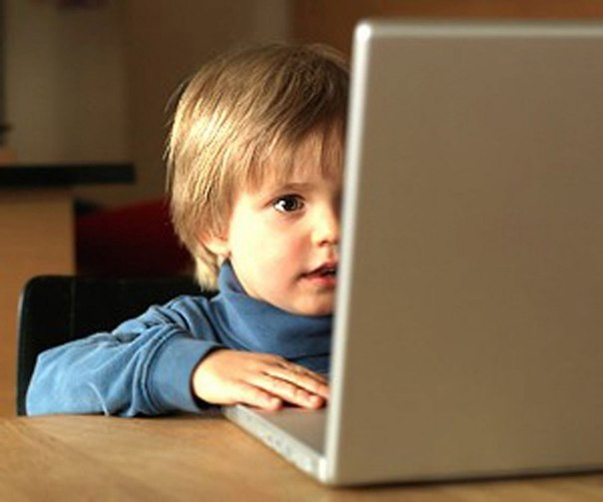

Детский телефон доверия

8 – 800 – 2000 - 122

(круглосуточно, звонок бесплатный)

МБДОУ

«Детский сад «Чебурашка»

Польза и вред виртуального мира

(для родителей дошкольников)

г. Десногорск